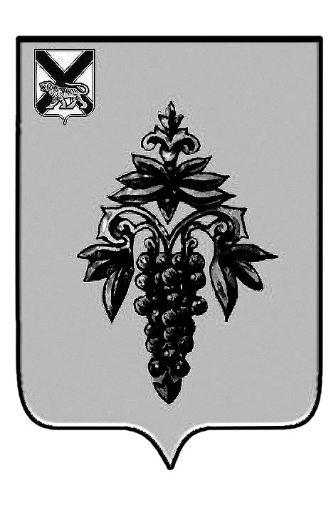

АДМИНИСТРАЦИЯ
ЧУГУЕВСКОГО МУНИЦИПАЛЬНОГО ОКРУГА
ПРИМОРСКОГО КРАЯ

ПОСТАНОВЛЕНИЕ

11 марта 2021 года с. Чугуевка 220-НПА

О внесении изменений в постановление администрации Чугуевского муниципального района от 18 октября 2019 года № 648-НПА «Об утверждении муниципальной программы «Развитие муниципальной службы в Чугуевском муниципальном округе» на 2020-2024 годы»

В соответствии с решением Думы Чугуевского муниципального района от 25 декабря 2020 года № 130-НПА «О бюджете Чугуевского муниципального округа на 2021 год и плановый период 2022 и 2023 годов», руководствуясь статьей 43 Устава Чугуевского муниципального округа, администрация Чугуевского муниципального округа

ПОСТАНОВЛЯЕТ:

1. Внести следующие изменения в постановление администрации Чугуевского муниципального района от 18 октября 2019 года № 648-НПА «Об утверждении муниципальной программы «Развитие муниципальной службы в Чугуевском муниципальном округе» на 2020-2024 годы»:
1.1. В Паспорте программе изложить строку в новой редакции:
Объем средств бюджета Чугуевского муниципального округа на финансирование муниципальной программы и прогнозная оценка привлекаемых на реализацию ее целей средств федерального, краевого бюджетов, внебюджетных источников | Для реализации, по прогнозной оценке, потребуется финансовых ресурсов из средств бюджета округа в объеме 16 430 504,00 рублей, в том числе по годам реализации:  2020 год – 3 430 504,00 рублей;  2021 год – 3 250 000,00 рублей;  2022 год – 3 250 000,00 рублей;  2023 год – 3 250 000,00 рублей;  2024 год – 3 250 000,00 рублей

1.2. Раздел VI. Ресурсное обеспечение Программы изложить в новой редакции:
«VI. Ресурсное обеспечение Программы
Для реализации программы, по предварительной оценке, потребуется финансовых ресурсов из средств бюджета округа в объеме 16 430 504,00 рублей, в том числе по годам реализации:
2020 год – 3 430 504,00 рублей;
2021 год – 3 250 000,00 рублей;
2022 год – 3 250 000,00 рублей;
2023 год – 3 250 000,00 рублей;
2024 год – 3 250 000,00 рублей.
В ходе реализации Программы объемы ее финансирования могут корректироваться с учетом утвержденных на предстоящий финансовый год расходов бюджета.
Информация о ресурсном обеспечении мероприятий изложена в приложении № 3 к Программе.»;
1.3. Раздел VIII «Оценка эффективности реализации Программы» исключить;
1.4. В подпункте 1.1. приложения № 1 слова «юридический отдел» заменить на «правовое управление»;
1.5. Приложение № 3 изложить в новой редакции (прилагается).
2. Направить настоящее постановление для опубликования и размещению на официальном сайте Чугуевского муниципального округа в информационно-телекоммуникационной сети Интернет.
3. Контроль за исполнением постановления возложить на руководителя аппарата администрации Чугуевского муниципального округа.

Глава Чугуевского
муниципального округа,
глава администрации Р.Ю. Деменев

Приложение
к постановлению администрации
Чугуевского муниципального округа
от___.03.2021 № _____-НПА

«Приложение № 3

к муниципальной программе «Развитие муниципальной службы в Чугуевском муниципальном округе» на 2020-2024 годы

ИНФОРМАЦИЯ
О РЕСУРСНОМ ОБЕСПЕЧЕНИИ МУНИЦИПАЛЬНОЙ ПРОГРАММЫ ЗА СЧЕТ СРЕДСТВ БЮДЖЕТА ЧУГУЕВСКОГО
МУНИЦИПАЛЬНОГО ОКРУГА И ПРИВЛЕКАЕМЫХ СРЕДСТВ ФЕДЕРАЛЬНОГО БЮДЖЕТА, КРАЕВОГО БЮДЖЕТА,
БЮДЖЕТОВ ГОСУДАРСТВЕННЫХ ВНЕБЮДЖЕТНЫХ ФОНДОВ, ИНЫХ ВНЕБЮДЖЕТНЫХ ИСТОЧНИКОВ

«Развитие муниципальной службы в Чугуевском муниципальном округе» на 2020-2024 годы

№ п/п | Наименование программы, подпрограммы, мероприятия, отдельного мероприятия | Главный распорядитель бюджетных средств | Источник ресурсного  обеспечения |  | Оценка расходов (руб.), годы |  |  |  |  |  |  |  |  |  | Итого
 |  |  |  |  | 2020 |  | 2021 |  | 2022 |  | 2023 |  | 2024
1 | 2 | 3 | 4 |  | 5 |  | 6 |  | 7 |  | 8 |  | 9 |  | 10
 | Развитие муниципальной службы в Чугуевском муниципальном округе | Администрация Чугуевского муниципального округа | бюджет округа |  | 3430504,00 |  | 3250000,00 |  | 3250000,00 |  | 3250000,00 |  | 3250000,00 |  | 16430504,00
Основное мероприятие 1. Совершенствование механизмов правового и организационного обеспечения муниципальной службы

1. |  |  | бюджет округа |  | 0 |  | 0 |  | 0 |  | 0 |  | 0 |  | 0
Итого по мероприятию 1: |  |  |  | бюджет округа |  | 0 |  | 0 |  | 0 |  | 0 |  | 0 |  | 0
Основное мероприятие 2. Обеспечение повышения уровня профессиональной компетентности муниципальных служащих администрации Чугуевского муниципального округа
1. | Организация профессионального обучения муниципальных служащих (курсы повышения квалификации, профессиональная переподготовка, семинары) | Администрация Чугуевского муниципального округа | бюджет округа |  | 93 050,00 |  | 127 550,00 |  | 127 550,00 |  | 127 550,00 |  | 127 550,00 |  | 603 250,00
Итого по мероприятию 2: |  |  |  | бюджет округа |  | 93 050,00 |  | 127 550,00 |  | 127 550,00 |  | 127 550,00 |  | 127 550,00 |  | 603 250,00
Основное мероприятие 3. Внедрение современных механизмов стимулирования муниципальных служащих, повышения престижа муниципальной службы
1 | Обеспечение финансирования расходов на выплату единовременного денежного поощрения за присвоение звания «Лучший муниципальный служащий» | Администрация Чугуевского муниципального округа | бюджет округа |  | 14 967,41 |  | 22 450,00 |  | 22 450,00 |  | 22 450,00 |  | 22 450,00 |  | 112 250,00
1 |  | Финансовое управление |  |  | 7 482,59 |  | 0 |  | 0 |  | 0 |  | 0
2 | Обеспечение выплаты пенсии за выслугу лет лицам, замещавшим должности муниципальной службы в органах местного самоуправления Чугуевского муниципального округа | Администрация Чугуевского муниципального округа | бюджет округа |  | 3315004,00 |  | 3100000,00 |  | 3100000,00 |  | 3100000,00 |  | 3100000,00 |  | 15715004,00
Итого по мероприятию 3: |  |  |  | бюджет округа |  | 3337454,00 |  | 3122450,00 |  | 3122450,00 |  | 3122450,00 |  | 3122450,00 |  | 15827254,00

